Обобщение, тиражирование и диссеминация опыта работы
Учитель должен обобщать и распространять собственный педагогический опыт, т.к. это один из путей самообразования и повышения квалификации. Кроме того, педагогический опыт может считаться успешным только в том случае, если он распространяется и осваивается профессионально-педагогическим сообществом. С процессом освоения, распространения опыта сегодня связано понятие «диссеминация». Этим понятием обозначается способ распространения и освоения опыта, адекватный конкретным потребностям педагогического сообщества. Диссеминация позволяет распространить инновационную практику на самые широкие массы, адаптируя, редуцируя и развивая различные элементы инновационной разработки или инновационную систему в целом.
Я делюсь с коллегами своими замыслами, педагогическими находками, знаниями. Участвую в работе школьных, городских, республиканских семинаров, экспертных групп, распространяю свой опыт работы через выступления на педагогических советах школы, открытые уроки, публикации своих методических разработок на интернет – сайтах Принимаю участие в педагогических научно - практических конференциях разных уровней по проблемам преподавания русского языка и литературы с публикацией моих докладов в сборниках конференций. Принимаю участие в дистанционных мастерских образовательных сообществ для повышения собственной квалификации, участия и обмена опытом с педагогами страны.
Участвую в качестве эксперта при проведении контрольных работ, устного экзамена в
9 классе, промежуточной аттестации по литературе (сочинение) в 10 классе, государственной итоговой аттестации по литературе (сочинение) 11 класс; в школьных, городских олимпиадах, конкурсах, научно -практических конференциях.
18 лет вела подготовку к ЕГЭ учащихся всего города на подготовительных курсах БГУ, что дало большой опыт для успешной подготовки моих учеников к итоговой государственной аттестации.
Приведенные ниже таблицы показывают обобщение, тиражирование и диссеминацию опыта моей работы
Результаты распространения опыта работы
№ | Учебный год | Название мероприятий | Уровень | Тема уроков, докладов и проектов | Результат
1. | 2014 | Образовательное событие для учащихся 5-11 классов | Школьный | 200-летие со дня рождения М.Ю. Лермонтова | Удовлетворение конкретных методических потребностей педагогов, учащихся
2. | 2014 | Доклад – презентация опыта работы на педсовете. | Школьный | «Современная школа: пути решения, перспективы» | Удовлетворение конкретных теоретических, методических потребностей педагогов
3. | 2015 | Литературная гостиная для учащихся 7 классов | Школьный | «И жизнь, и слезы, и любовь» | Благодарность учащихся
4. | 2016 | Доклад – презентация опыта работы на педсовете. | Школьный | «Стимулирование познавательной деятельности как средство саморазвития и самореализации учащихся». | Удовлетворение конкретных теоретических, методических потребностей педагогов
5. | 2016 | Доклад – презентация опыта работы на педсовете. | Школьный | Без творчества нет учителя | Удовлетворение конкретных теоретических, методических потребностей педагогов
6. | 2016 | Открытое мероприятие для родителей и учителей школы в рамках Дня открытых дверей. | Школьный | Проектная и исследовательская деятельность учащихся | Благодарность родителей и учащихся
 | 2016 | Выступление на республиканском практико-ориентированном семинаре. | Республиканский | «Современный учитель в условиях модернизации образования» | Сертификат
3. | 2017 | Доклад - презентация опыта работы на Методическом совете: | Школьный | Работа с одаренными детьми». | Удовлетворение конкретных теоретических и методических потребностей педагогов
4. | 2017 | Открытый урок для родителей и учителей: | Школьный | Подготовка к ГИА. Сжатое изложение. | Благодарность родителей и учащихся
5. | 2017 | Доклад- презентация опыта работы на Методическом совете | Школьный | Работа с одаренными детьми. | Удовлетворение конкретных теоретических и методических потребностей педагогов
6. | 2018 | Литературный турнир для учащихся 10 классов | Школьный | Творчество А.С.Пушкина и М.Ю.Лермонтова | Благодарность учащихся
7. | 2018 | Выступление на круглом столе: в рамках регионального тура всероссийского конкурса юношеских исследовательских работ им. В.И.Вернадского, БГУ. | Республиканский | Организация учебно-исследовательской деятельности в школе | Публикация
8.. | 2018 | Мастер-класс по теме: в рамках НПК «Творческое наследие И.С.Тургенева в образовательном пространстве XXI века». | Республиканский | Образ Базарова в романе И.С.  Тургенева «Отцы и дети». Метод Эдварда де Боно «Шесть шляп мышления». | Благодарность
9. | 2018 | Представление своего педагогического опыта на Всероссийском фестивале «Открытый урок». | Всероссийский | Технология  деятельностного характера на уроках литературы | Диплом
10. | 2018 | Представление своего педагогического опыта на Всероссийском образовательном портале «Просвещение». | Всероссийский | Рабочая программа по русскому языку 11 класс | Сертификат

Публикации
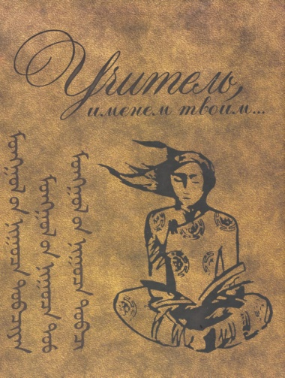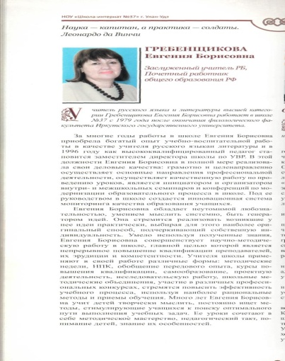
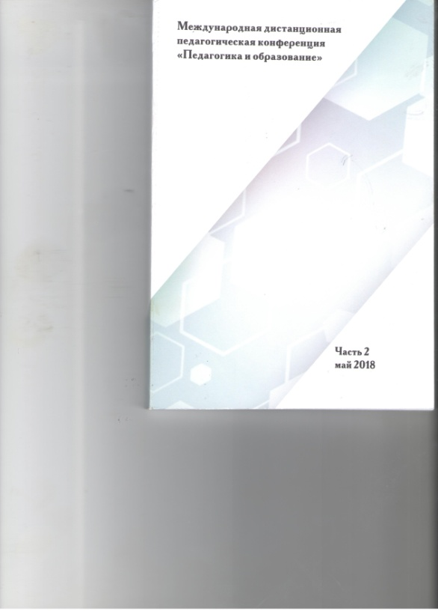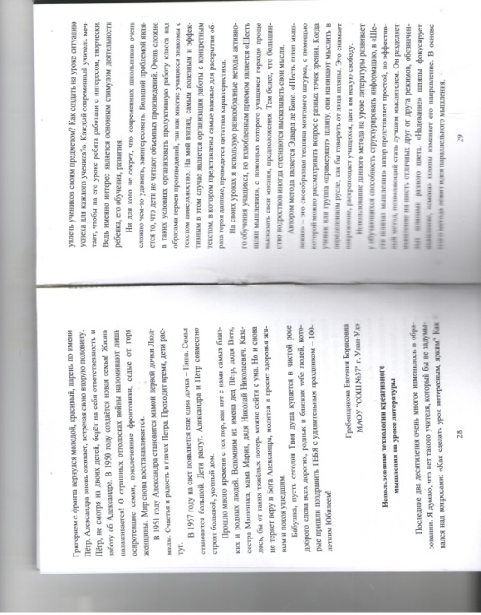

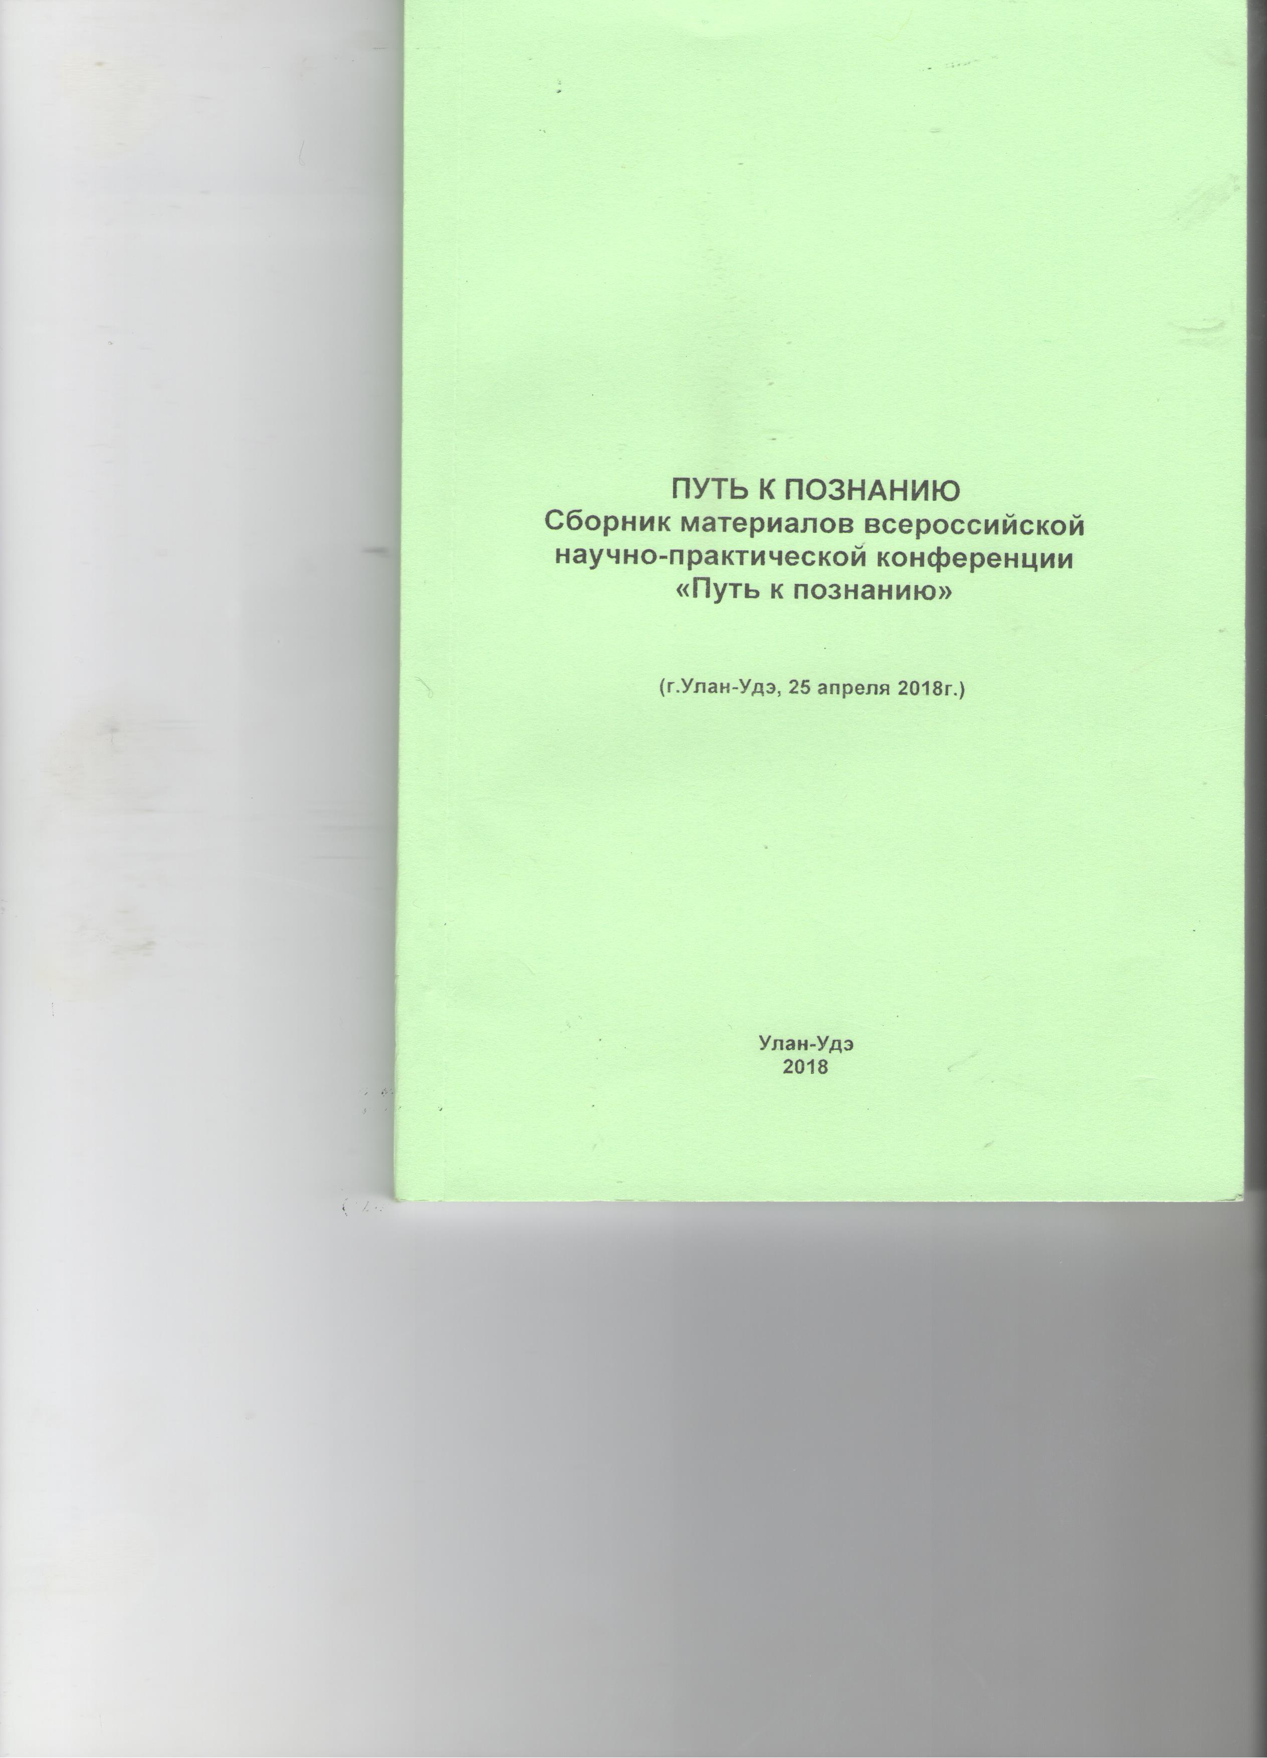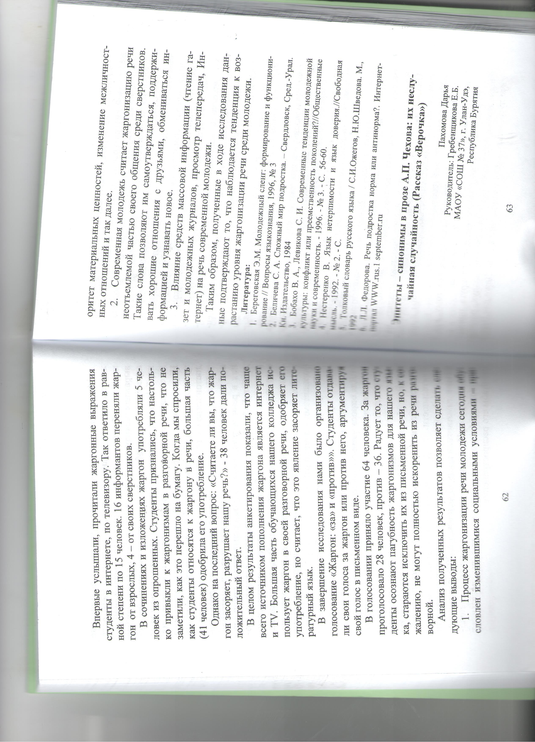
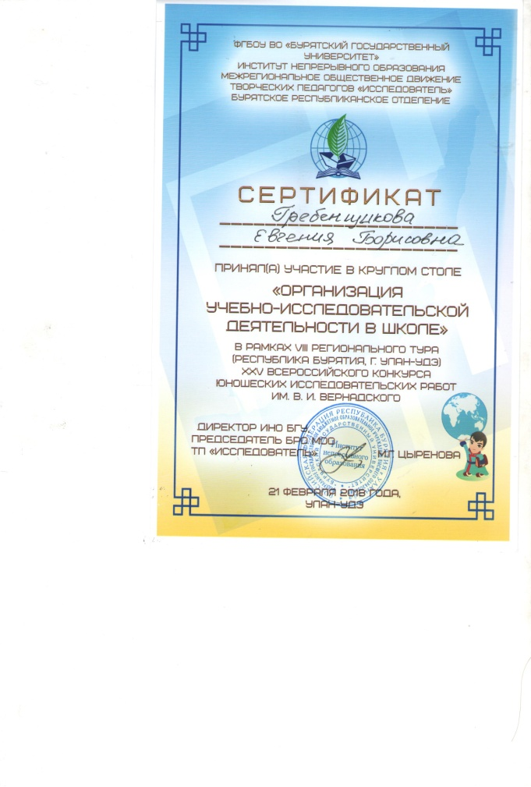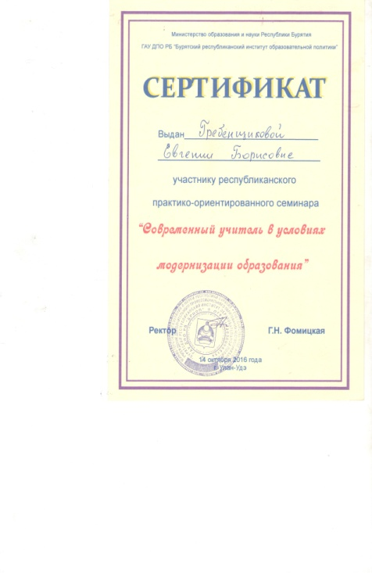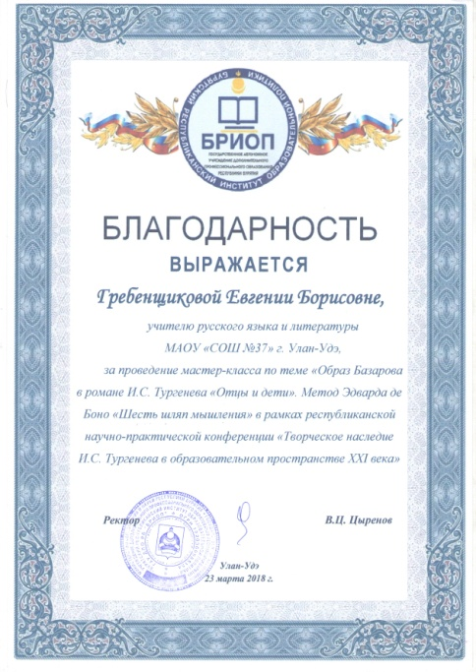
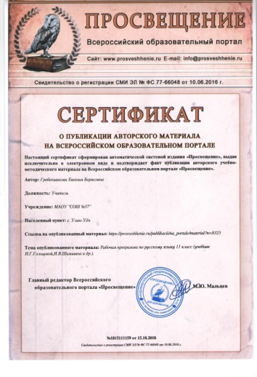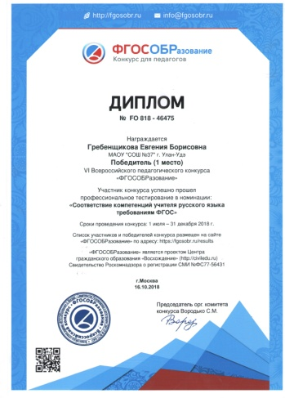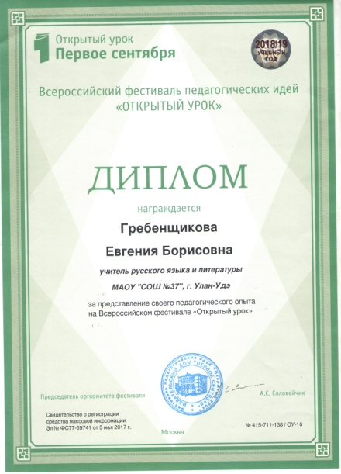

Открытые уроки
